Додаток
до рішення виконавчого комітету
від №

ПЕРЕЛІК
замовників, яким дозволено розміщення соціальної реклами
№ з/п | Замовник соціальної реклами | Тип рекламного засобу | Кількість, од. (щомісячно) | Період  розміщення | Власник рекламних засобів, на яких планується розміщення соціальної реклами, інші примітки | Макет
1. | Асоціація рекламістів Сумщини | Білборд  3м х 6м  Білборд  3м х 4м | 3  1 | вересень 2019 - грудень 2019 | Сюжети, присвячені популяризації волонтерського руху захисту тварин, що потребують допомоги.  Виготовлення постерів за власні кошти оператора зовнішньої реклами.
2. | Державне підприємство «Сумська біологічна фабрика» | Білборд  3м х 6м  Сіті-лайт  1,2м х 1,8м | 12  10 | листопад 2019 -  квітень 2020 | Висвітлення діяльності підприємства.  Виготовлення постерів за власні кошти ДП «Сумська біологічна фабрика». | 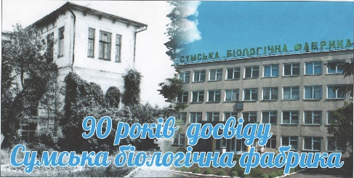

Начальник управління архітектури та
містобудування Сумської міської ради –
головний архітектор А.В. Кривцов

